Giải bài tập Đại Số lớp 7 Chương 2 Bài 6: Mặt phẳng toạ độ
Hướng dẫn giải bài tập lớp 7 Bài 6: Mặt phẳng toạ độ
KIẾN THỨC CƠ BẢN
1. Mặt phẳng toạ độ
Trên mặt phẳng, nếu hai trục OX, Oy vuông góc và cắt nhau tại gốc O của mỗi trục số, thì ta gọi hệ trục toạ độ Oxy.
Ox và Oy gọi là các trục toạ độ
- Trục nằm ngang Ox gọi là trục hoành
- Trục thẳng đứng Oy gọi là trục tung.
Giao điểm O gọi là gốc toạ độ. Mặt phẳng có hệ trục toạ độ Oxy gọi là mặt phẳng toạ độ Oxy.
2. Toạ độ của một điểm trong mặt phẳng toạ độ
- Trên mặt phẳng toạ độ, mỗi điểm M xác định một cặp số (x₀; y₀). Ngược lại mỗi cặp số (x₀; y₀) xác định vị trí của một điểm M.
- Cặp số (x₀; y₀) gọi là toạ độ của điểm M; x₀ là hoành độ và y₀ là tung độ của điểm M
HƯỚNG DẪN LÀM BÀI
Bài 32.
a) Viết toạ độ các điểm M, N, P, Q trong hình.
b) Em có nhận xét gì về toạ độ của các cặp điểm M và N. P và Q.
Hướng dẫn giải:
a) M(-3; 2); N(2; -3); Q(-2; 0); P(0; -2)
b) Ta thấy hoành độ của điểm M chính là tung độ của điểm N, và tung độ của M chính là hoành độ của N.
Bài 33. Vẽ một hệ trục toạ độ Oxy và đánh dấu các điểm A(3;-1/2); B(-4; 2/4); C(0; 2,5).
Bài làm:
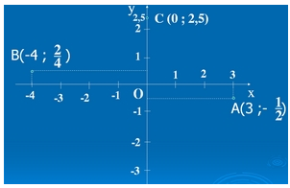
Bài 34: a)Một điểm bất kì trên trục hoành có tung độ bằng bao nhiêu? b)Một điểm bất kì trên trục tung có hoành độ bằng bao nhiêu?
a) Một điểm bất kì trên trục hoành có tung độ bằng bao nhiêu?
b) Một điểm bất kì trên trục tung có hoành độ bằng bao nhiêu?
Hướng dẫn làm bài:
a) Một điểm bất kì trên trục hoành có tung độ bằng 0.
b) Một điểm bất kì trên trục tung có hoành độ bằng 0.
Bài 35: Tìm tọa độ các đỉnh của hình chữ nhật ABCD và của hình tam giác PQR trong hình 20.
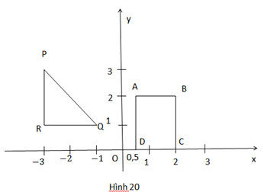
Hướng dẫn trả lời:
A (0,5; 2) B (2;2) C (2;0)
D (0,5; 0) P (-3;3) Q (-1;1)
R(-3;1)

